AÑO 2024

MUNICIPALIDAD DE RAMALLO DIRECCION DE BROMATOLOGÍA

HABILITACION DE PUPAR

EXPTE. Nº 4092.................... / 24 HABILITACION Nº....................

FECHA…………….. DE DE 2024

RAZON SOCIAL: ……………………………………………………………...

NÓMINA DEL PRODUCTO ALIMENTICIO………………………………………………………………..

DOMICILIO DE LA PUPAR: ……………………………………………….

DOMICILIO LEGAL CONSTITUIDO: …………………………..………..

CUIT/CUIL NRO: …………………………………………………………….

T.E.: …………………………………………………………………………….

E-MAIL: …………………………………………………………………….....

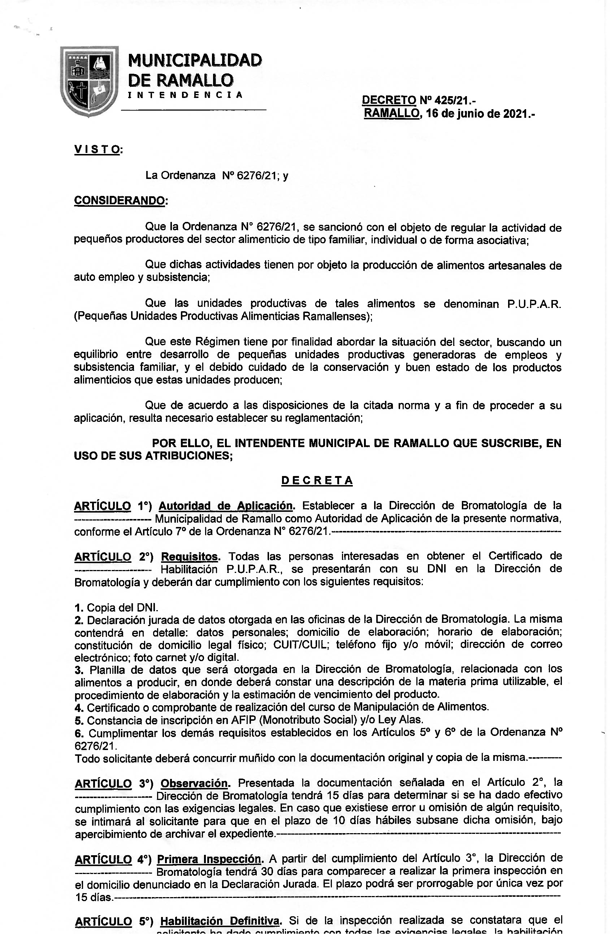

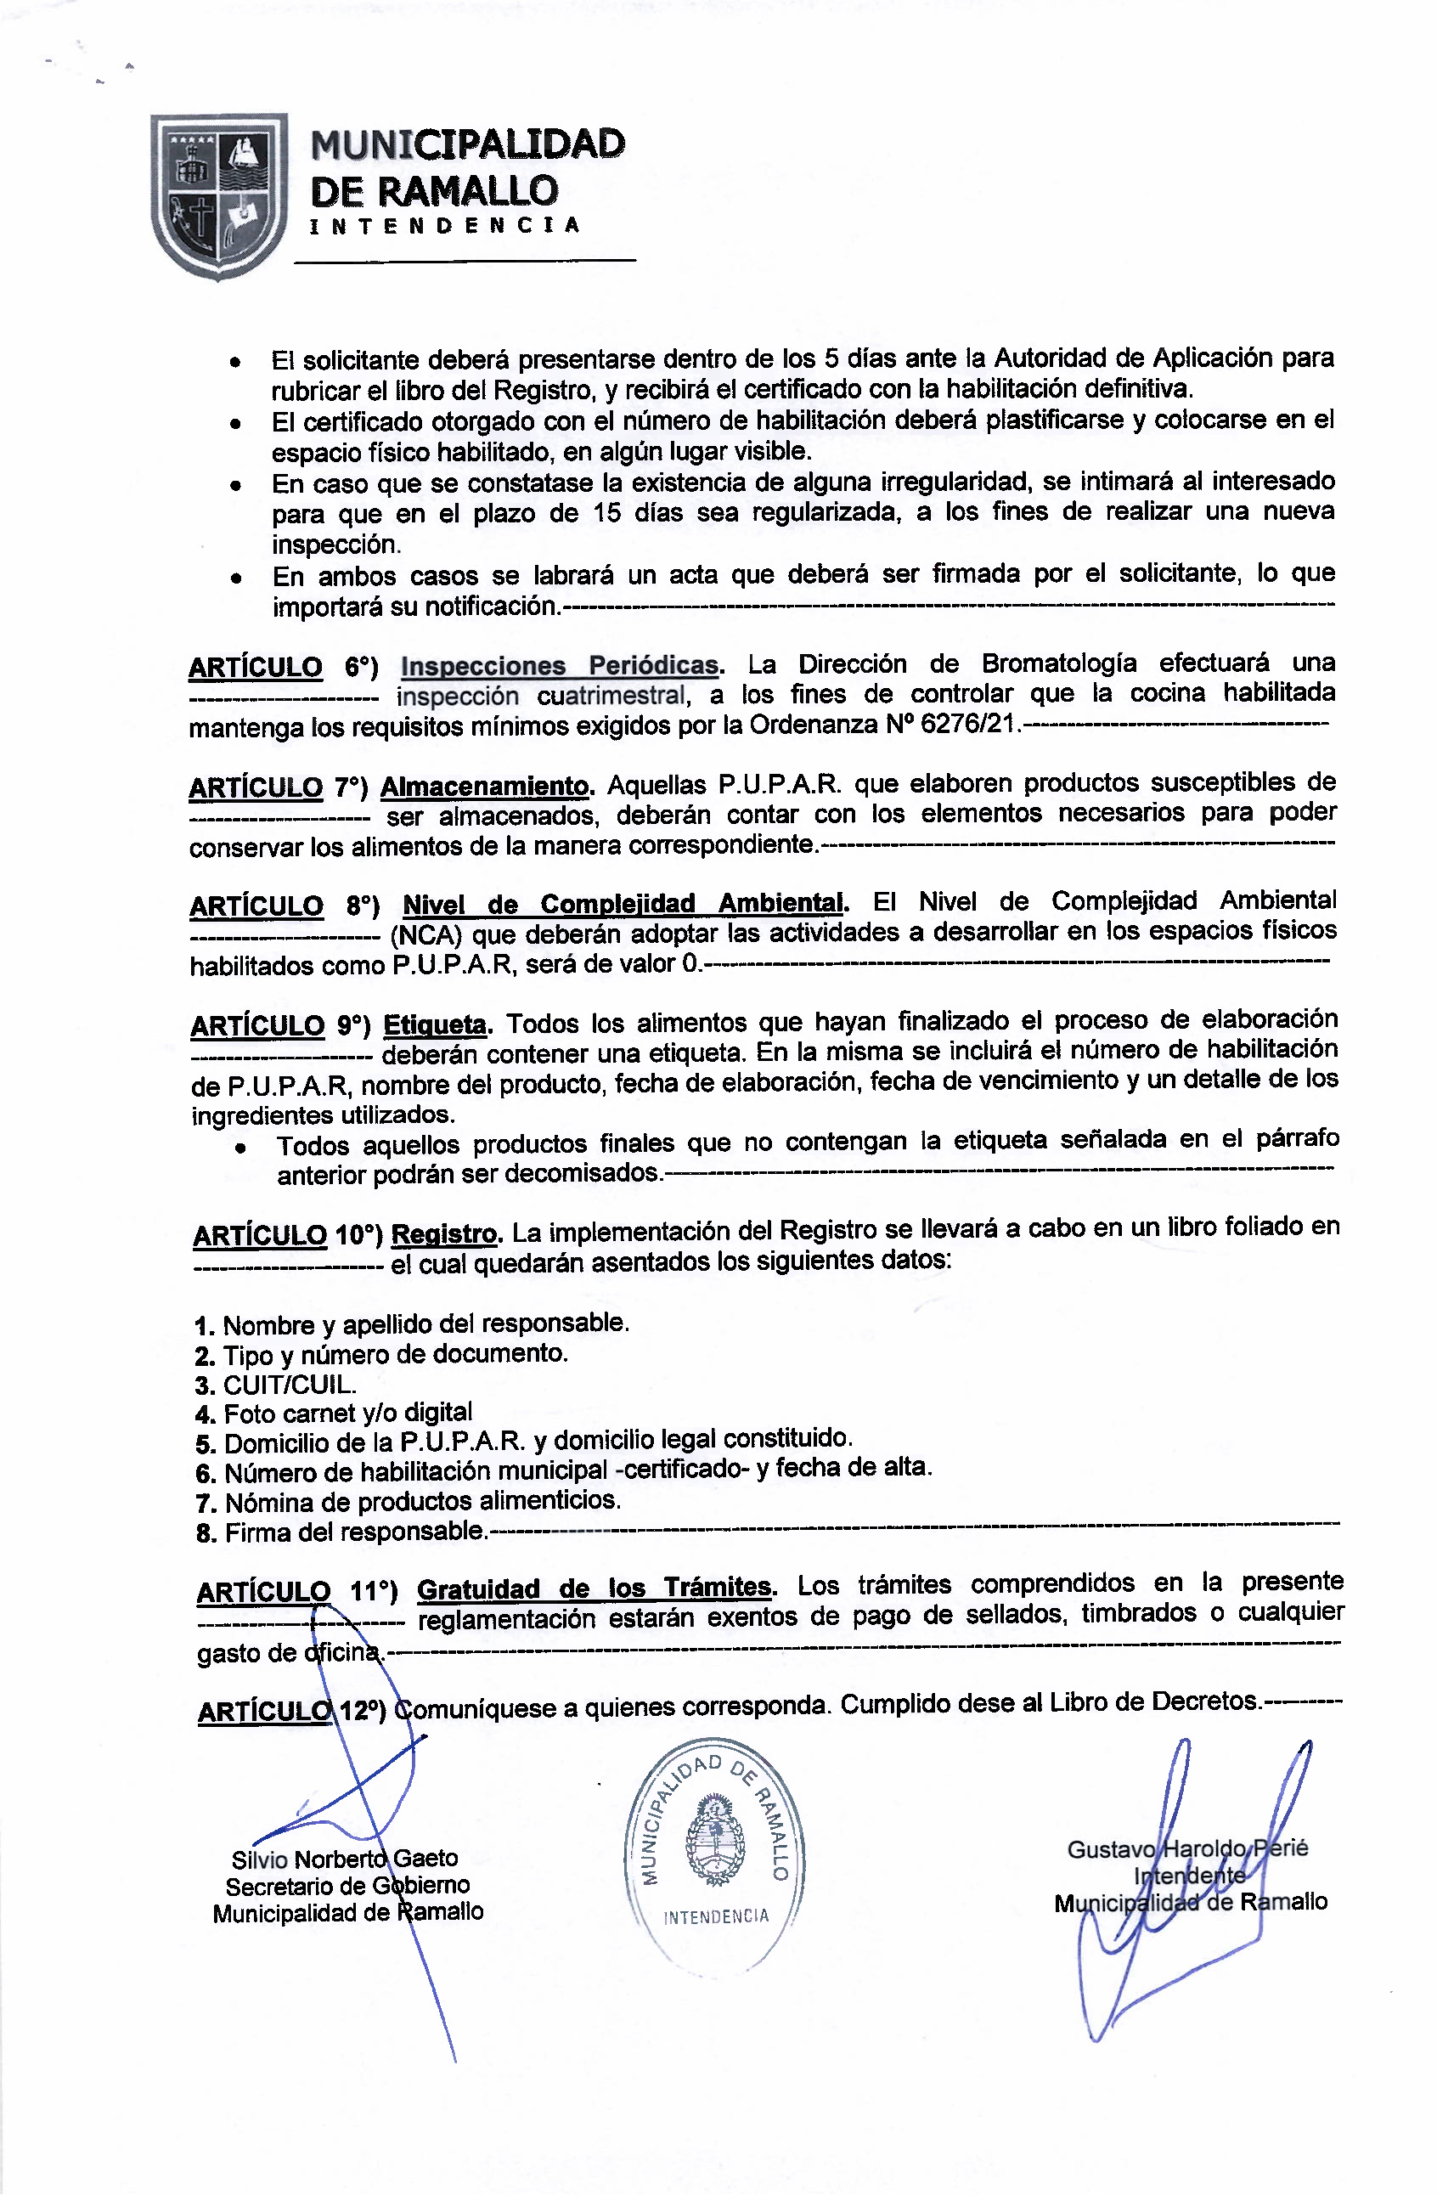

Ramallo, …………. de de 2024.-

SEÑOR:
INTENDENTE MUNICIPAL DE RAMALLO S / D.

OBJETO: SOLICITUD HABILITACION PUPAR

De mi mayor consideración:

Tengo el agrado de dirigirme a Ud. a los efectos de solicitarle tenga a bien ordenar la inspección de la PUPAR ubicado en calle ………………………………………
Nº……….. de la Localidad de............................................................... con el fin de determinar si el mismo reúne las condiciones exigibles para su HABILITACIÓN MUNICIPAL DE PUPAR en el rubro
………………………………………………………………………………………..………………… Autorizo la entrada de los Inspectores Nacionales, Municipales y/o Provinciales en todo momento, dentro o fuera del horario habitual de atención al público y me comprometo a realizar las adecuaciones que a juicio de la inspección resulten necesarias.
Por la presente me comprometo formalmente a denunciar en forma inmediata toda incorporación de personal que realice en el futuro.
NOMENCLATURA CATASTRAL DEL INMUEBLE DONDE FUNCIONA LA PUPAR
CIRCUNSCRIPCIÓN…………… SECCIÓN…………… MANZANA………………… PARCELA……………

RAZÓN SOCIAL……………………………………………………………………………………………………………

DOMICILIO LEGAL Calle ……………………………………………………….. Localidad…….……………………

FIRMA …………………………….….…….
ACLARACIÓN …………………………….
DOCUMENTO Nº ………………………….

Certifico que la firma que antecede fue puesta ante mí y corresponde a………………………………………………………………

quién acredita su identidad con documento tipo …………… Nº …-

……………………………... ………………………………………….
Lugar y Fecha Firma y Sello aclaratorio de la Autoridad Certificante
NO SE PUEDE TACHAR NI ENMENDAR ESTA PÁGINA.-

DECLARACIÓN JURADA

Datos personales

NOMBRE Y APELLIDO: …………………………………………………………………………………….

DNI: ……………………................... DOMICILIO: ………………………………………………………….

CUIT / CUIL:…………………………………. ………………………………………………….……………..

TELEFONO FIJO Y/O MOVIL:………………………………………………………………………………..

DIRECCIÓN DE CORREO ELECTRÓNICO: …………………………………………………………………

DOMICILIO DE ELABORACIÓN: …………………………………………………………………………….

CIRC. …………… SECCIÓN……...MZ. …..... PARCELA………..PARTIDA………………………………

LOCALIDAD………………………………………………………………………………….............................

PLANILLA DE DATOS PUPAR

-ALIMENTOS A PRODUCIR: ………………………………………………………………………………….

……………………………………………………………………………………………………………………

…………………………………………………………………………………………………………………....

-MATERIA PRIMA A UTILIZAR: ……………………………………………………………………………..

……………………………………………………………………………………………………………………

……………………………………………………………………………………………………………………

-PROCEDIMIENTO DE ELABORACION:…………………………………………………………………….

……………………………………………………………………………………………………………………

……………………………………………………………………………………………………………………

……………………………………………………………………………………………………………………

-VENCIMIENTO DEL PRODUCTO:………………………………………………………………………….

……………………………………………………………………………………………………………………

……………………………………………………………………………………………………………………

…………………………………………………………………………………………………………………...

El que suscribe, ………………………………………………………………………………………... declara,

bajo juramento, que los datos detallados precedentemente son exactos, a su leal saber

y entender.

Localidad y fecha....................................................................................................................................................

Firma………………………………………..
Aclaración…………………………………..
Documento N°……………………………...

Certifico que la firma que antecede fue puesta ante mí y corresponde a………………………………………

quién acredita su identidad con documento tipo ……….. N°……………………………………

…………………………….. ……….………………………………………………
Lugar y Fecha Firma y Sello aclaratorio de la Autoridad Certificante

- ORDENANZA N6276/21-
TITULO IV
“DE LAS OBLIGACIONES DEL BENEFICIARIO”
ARTÍCULO 5) Para acogerse a los beneficios del presente régimen el peticionante deberá:
- Acreditar títulos o documentos que acrediten la titularidad o el uso del lugar. Para el caso contrato de locación o comodato, el mismo deberá contar con una clausula que exprese consentimiento por parte del propietario del inmueble respecto a la actividad que desarrolla en el mismo.
- Presentar croquis de obra señalando particularmente el espacio físico afectado a la actividad productiva.
- Notificar al municipio de todo cambio y/o modificación en la actividad económica oportunamente denunciada (alta y baja de rubros, cambios de actividad, cese definitivo de la actividad económica, ampliación de espacio físico, etc.)
- Aprobar curso manipulación de alimentos y obtener el correspondiente carnet .luego de un informe social el municipio podrá otorgar el mismo en forma gratuita.-----------------------------
ARTÍCULO 6) Los requisitos para el espacio físico destinado a la actividad serán los siguientes:
- Paredes y pisos de material lavable (mosaico cerámica, cemento alisado o similar)
- Cielorraso incombustible ,liso y lavable
- Instalación de agua ,garantizando agua caliente al sector de proceso de elaboración de alimentos
- Matafuego /extintor en regla
- Mosquiteros en todas las aberturas que den al exterior
- Instalación eléctrica con llave térmica y disyuntor.
- Carnet de manipulador de alimentos
- Mesa de material impermeable ,liso y lavable
- La superficie máxima afectada será de 50m2--------------------------

